Rapport du projet

De fin formation

Application de gestion pharmacie

Encadré par : formateur Essaraj Fouad

Réalisé par : Mouad Fahsi Ben sellam

Widad Chami

Saida Ezohri

**Remerciement**

Le travail présenté dans ce mémoire a été effectué dans le cadre de la préparation de diplôme de technicien spécialisé en développement informatique à l’Institut Spécialisé dans les Métiers de l’Offshoring et les Nouvelles Technologies de l’Information et de la Communication (ISMONTIC)

Au terme de ce projet, nous tenons à exprimer notre profonde gratitude et notre immense respect à Monsieur Fouad Essaraj, Formateur en informatique à l’Institut Spécialisé dans les Métiers de l’Offshoring et les Nouvelles Technologies de l’Information et de la Communication pour sa disponibilité, ces avis éclairés, et ces judicieux conseils.

**Sommaire**

**Introduction Générale** …………………………...........................................................1

**Chapitre 1 : Présentation Générale** ..................................................................3

1. Contenu….……………………………………………………………………………………………….6
2. Cadre du travail…………………………………………….…………………………….……...…..7

**Chapitre 2 : Conception………………………………………………………………………8**

1. Conception détaillée………………………………………………………………………………………………………………...9
   1. Le diagramme de classe…………..………………………………………………………………………………………...9
   2. diagramme de séquence

1.2.1 Le cas d’utilisation « s’authentifier » ………………………..…………………………………………...10

1.2.2 Le cas d’utilisation «choix d’activité »……………………………………………………………………..11

1.2.3 Le cas d’utilisation « état de stock »………………………………………………………………………..11

1.2.4 Le cas d’utilisation « recherche médicament et commande »………………………………..11

1.2.5 Le cas d’utilisation «ajouter commande »………………………………………………………………12

**Chapitre 3 : Réalisation……………………………………………………………………….13**

1.Interface Order_CRUD………………………………………………………………………….14

2.Interface Orders……………………………………………………………………………………14

3.Interface CRUD_Provider………………………………………………………………………15

4. Interface Providers_Grid………………………………………………………………………15

5.Interface Stock……………………………………………………………………………………..15

6.Interface CRUD_Labo…………………………………………………………………………..16

7. Interface Labos_GRID…………………………………………………………………………16

8. Interface CRUD_Medicament…………………………………………………………….17

9. Interface Medicaments_GRID……………………………………………………………17

**Chapitre 1 : Présentation Générale**

Contenu

1. Projet de fin de formation 6

2. Processus de développement UP , 2TUP 6

3. Analyse Technique 6

4. Notre Processus de Développement : ISMONTIC UP 6

# Projet de fin de formation

On a 5 niveaux de compétence :

1. Réalisation des TP
2. Freamwork : Bibliothèque
3. Développer une application
4. Analyse
5. Utiliser Les 4 niveaux précède

# Processus de développement UP, 2TUP

1. Capture des besoins : Diagramme de Context
2. Analyse fonctionnelle : Cas d’utilisation
3. Conception : diagramme de classes
4. Réalisation
5. Test
6. Déploiement

# Analyse Technique

1. Application Windows C#
2. Entity Framework : (Tp1 , Tp2 , Tp3 , Tp4)
3. Prototype
4. Prototype : Generic Windows Form
5. GitHub : Libre
6. Application Multilingue

# Notre Processus de Développement : ISMONTIC UP

* Vocabulaire sur Excel
* Classes C# : Nom et Prénom
* Configuration Au Développement
* Intégration (GitHub)

# Cadre du travail

Cette application s’inscrit dans le cadre d’un projet de fin d’étude pour l’obtention d’un diplôme de technicien spécialisé en développement informatique. Le sujet est intitulé « conception et développement d’une application de gestion de pharmacie ».

**Chapitre 2 : Conception**

# Conception détaillée

La conception est la plus importante étape de cycle de développement logiciel. Il se base essentiellement sur la bonne spécification et l’analyse des besoins. Notre démarche débute par la compréhension du problème. Ensuite nous analysons le problème pour donner une solution adéquate.

# 1.1.Diagramme de classe

Le diagramme de classe est une modélisation statique du system en termes de classe et de relation entre ses classes. Son intérêt réside dans la modélisation des entités du system d’information.

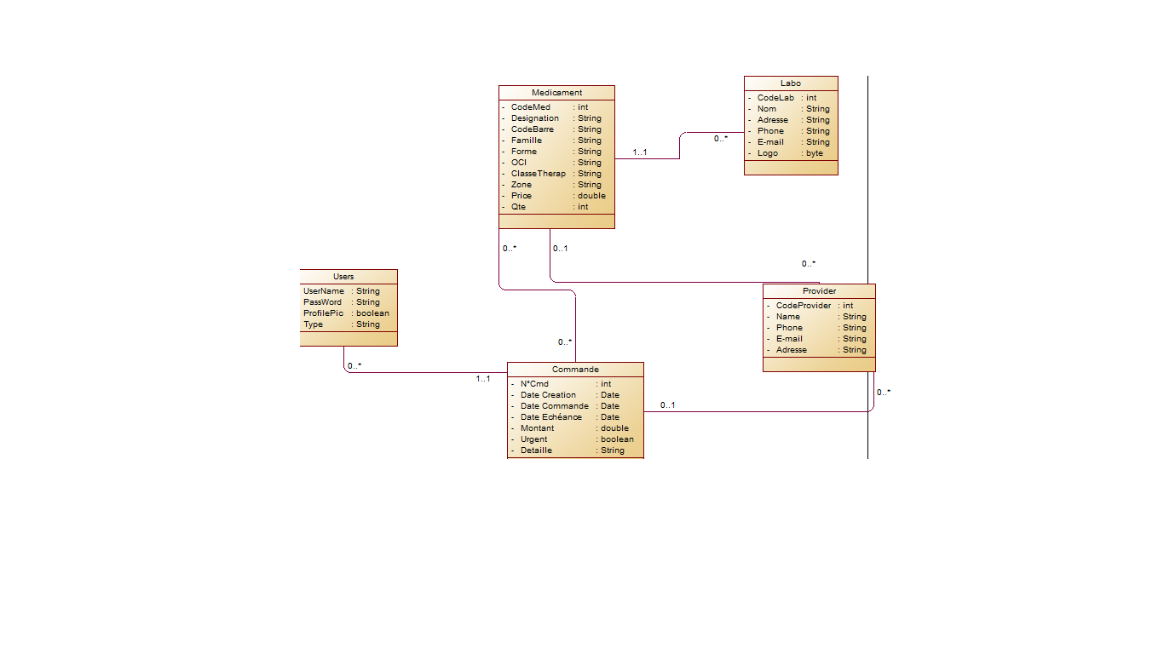

# 1.2. Diagramme de séquence

1.2.1 Le cas d’utilisation « s’authentifier »

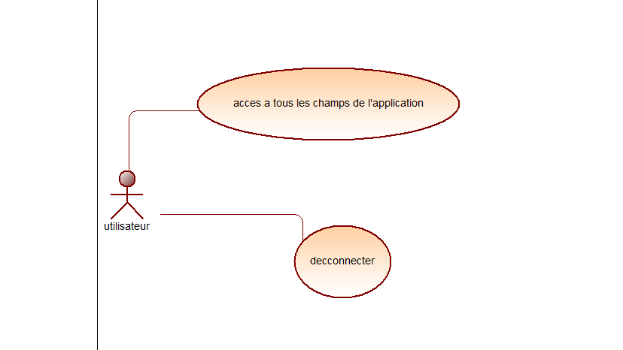

# 

* + 1. Le cas d’utilisation « état de stock »

.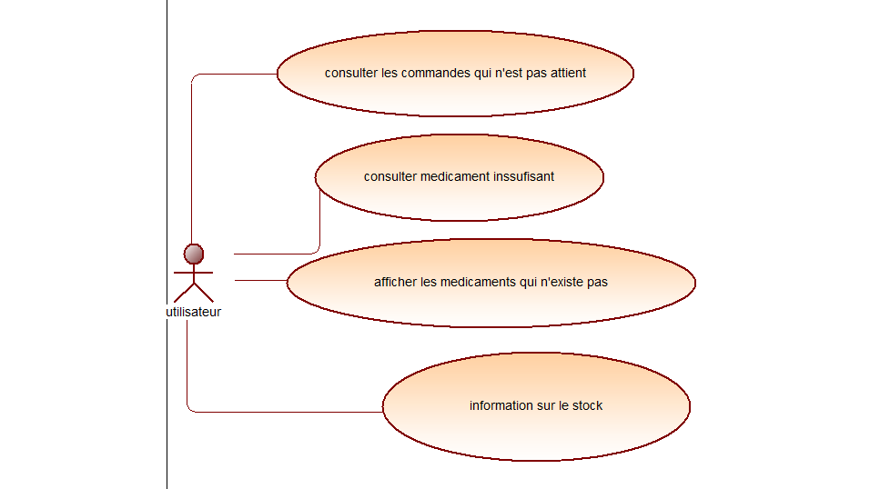

* + 1. Le cas d’utilisation « recherche médicament et commande »

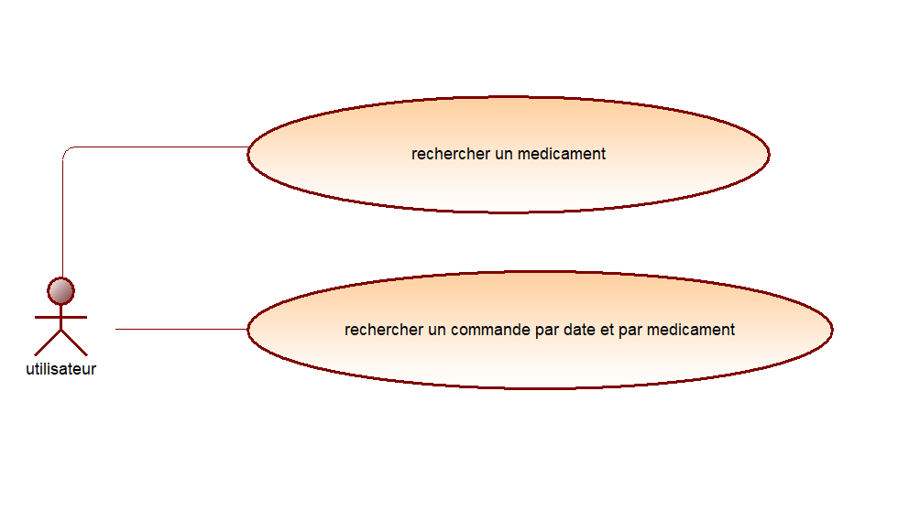

* + 1. Le cas d’utilisation «ajouter commande »

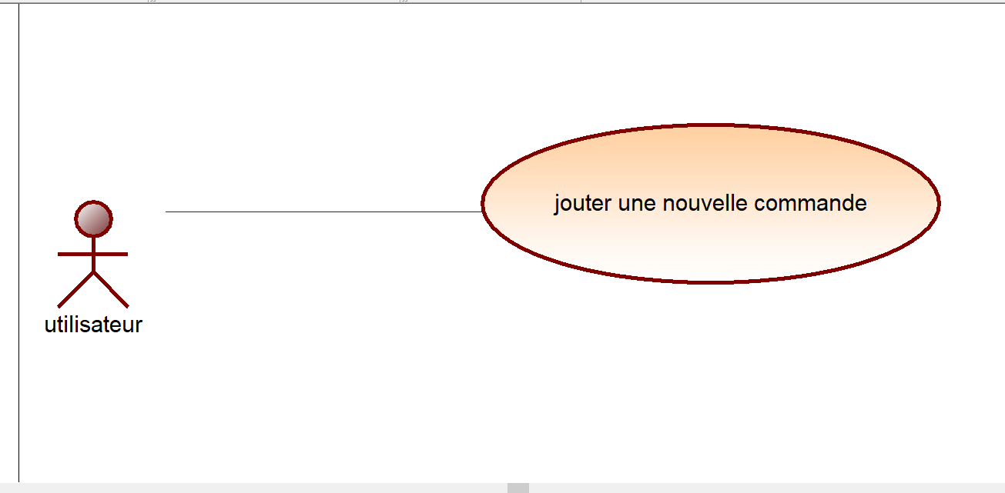

**Chapitre 3 : Réalisation**

1.Interface Order_CRUD

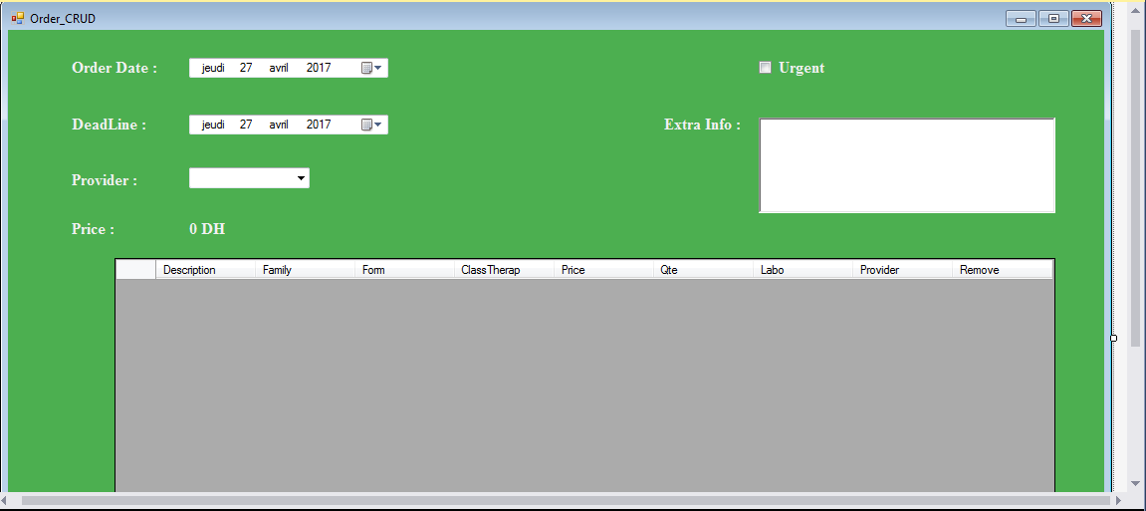

2.Interface Orders

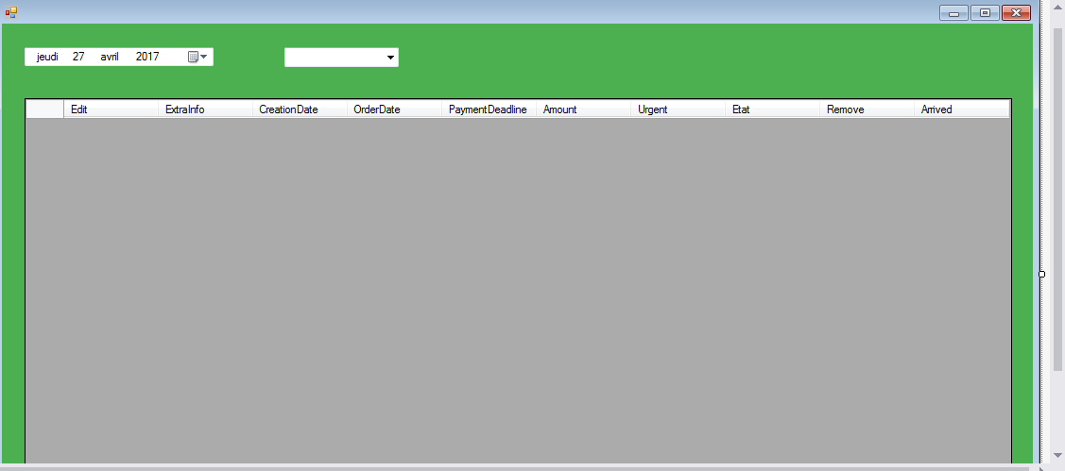

3.Interface CRUD_Provider

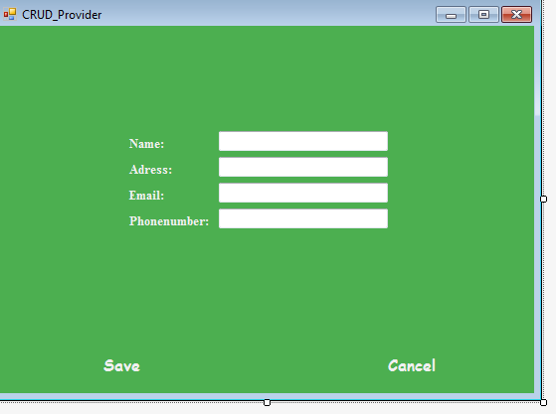

4.Interface Providers_Grid

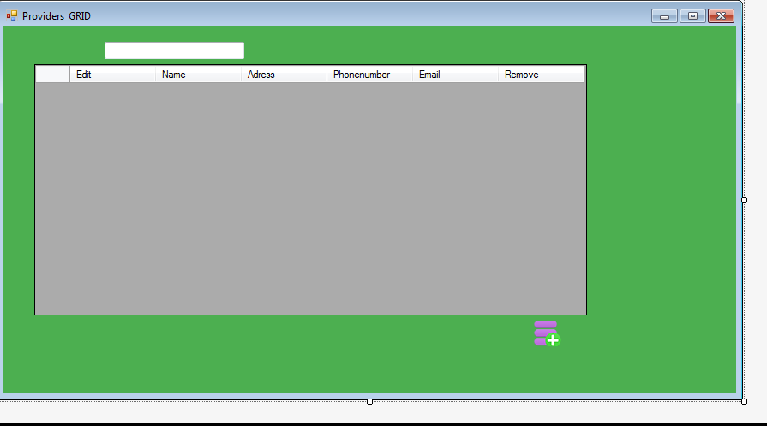

6.Interface CRUD_Labo

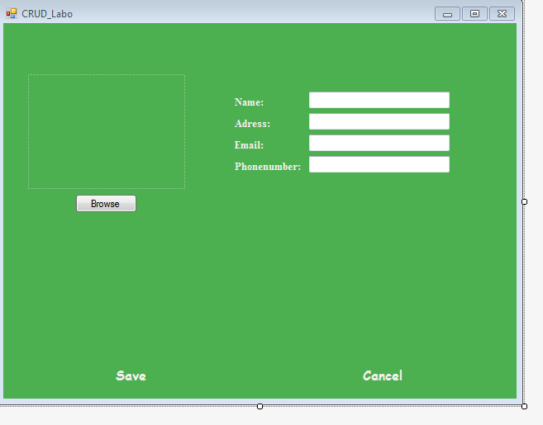

1. Interface Labos_GRID

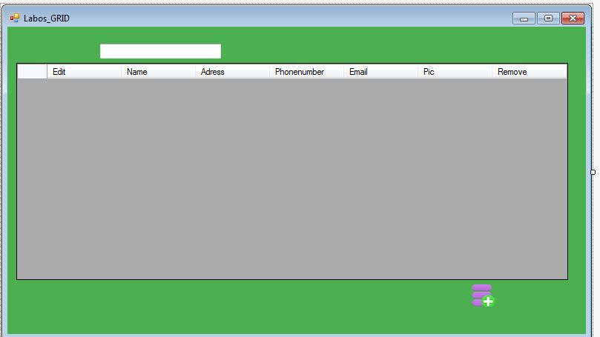

1. Interface CRUD_Medicament

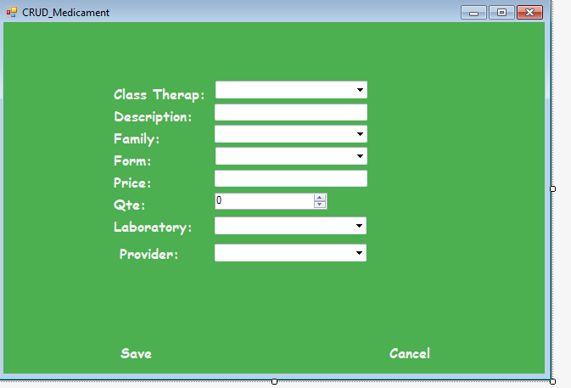

1. Interface Medicaments_GRID

